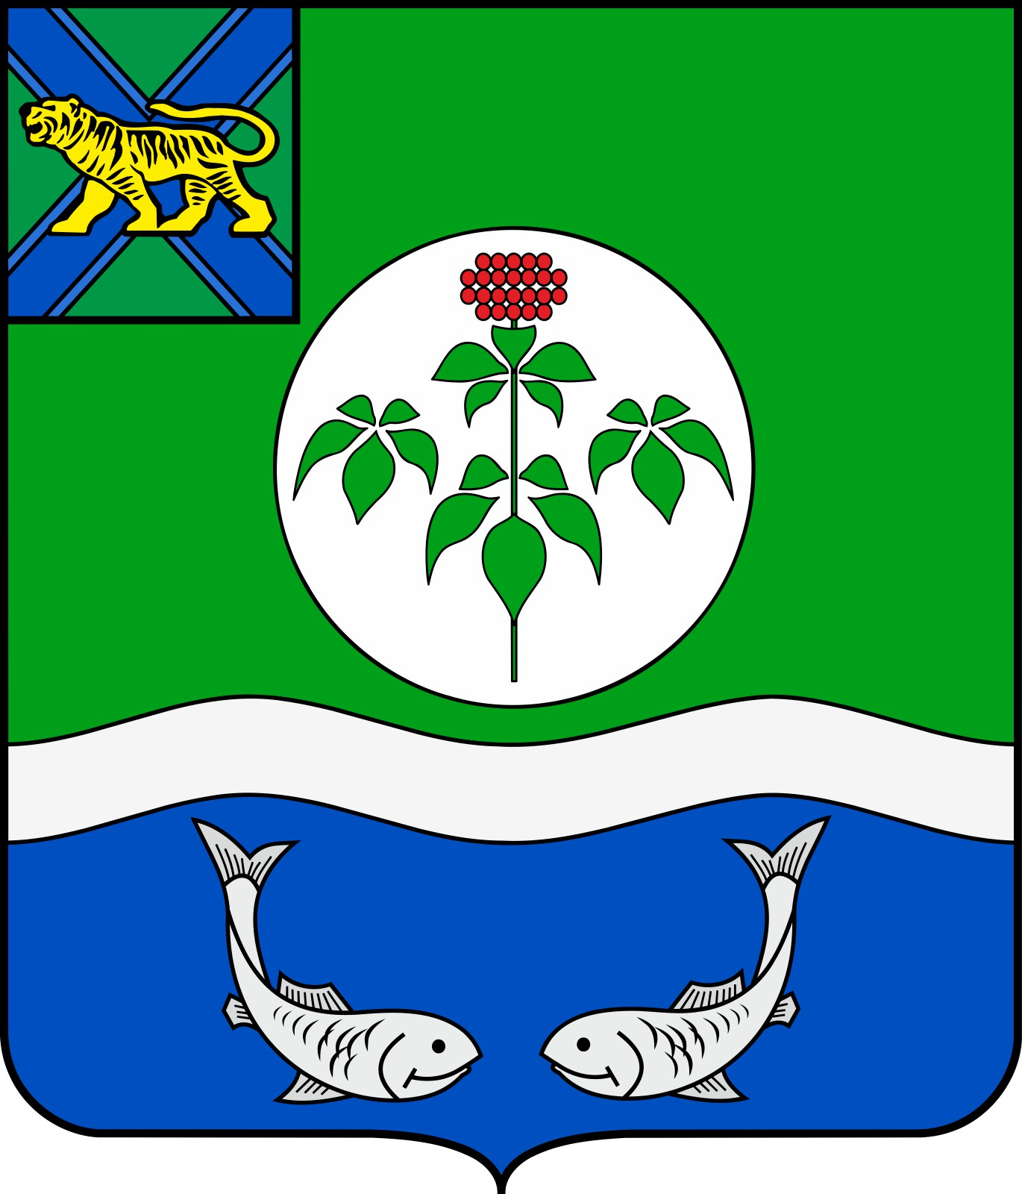

АДМИНИСТРАЦИЯ
ОЛЬГИНСКОГО МУНИЦИПАЛЬНОГО ОКРУГА
ПРИМОРСКОГО КРАЯ

ПОСТАНОВЛЕНИЕ

18.05.2023 | г. | пгт Ольга | № | 321

Об утверждении Положения об объявлении конкурса на Гимн Ольгинского
муниципального округа Приморского края

В связи со 165-летие со дня основания пгт Ольга в 2023 году, объявляется конкурс на разработку гимна Ольгинского муниципального округа, на основании Устава Ольгинского муниципального округа Приморского края, администрация Ольгинского муниципального округа

ПОСТАНОВЛЯЕТ:
1. Утвердить Положение об объявлении конкурса на Гимн Ольгинского муниципального округа Приморского края (прилагается).
2. Утвердить конкурсное жюри в составе:
Ванниковой Е.Э. - врио главы Ольгинского муниципального округа, председатель жюри;
Николенко О.Ю. - заместителя врио главы Ольгинского муниципального округа, заместителя председателя жюри;
Глушко Ю.И. – председатель Думы Ольгинского муниципального округа;
Глушко М.А. - и.о. директора МКУ Культура и библиотеки Ольгинского муниципального округа, члена жюри;
Давтян А.И. – преподаватель Детской школы искусств;
Федчук Ю.В. - директора МБУ ДО Детская школа искусств Ольгинского муниципального округа, члена жюри;
Озерова М.И. – жительница с.Моряк-Рыболов;

Шалдыгашевой Е.Г. - директора (главного редактора) МБУ Редакция газеты «Заветы Ленина», члена жюри;
Назаровой В.А. - директора Ольгинского историко-краеведческого музея.
3. Отделу организационной работы аппарата администрации Ольгинского муниципального округа опубликовать настоящее постановление в газете «Заветы Ленина» и разместить на официальном сайте Ольгинского муниципального округа в информационно-телекоммуникационной сети «Интернет».
4. Настоящее постановление вступает в силу со дня его официального опубликования.
5. Контроль за выполнением настоящего постановление оставляю за собой.

Врио главы Ольгинского муниципального округа Е.Э. Ванникова

Приложение

к постановлению администрации
Ольгинского муниципального округа
от 18.05.2023 г. №321

ПОЛОЖЕНИЕ
Об объявлении конкурса на Гимн Ольгинского муниципального округа

Преамбула
В 2023 году пгт Ольга отметит 165-летие со дня основания, это событие носит ярко выраженный знаменательный характер. Это важная дата в истории Ольгинского муниципального округа, так как пгт Ольга является административным центром Ольгинского муниципального округа (далее ОМО), поэтому объявляется конкурс на разработку гимна округа, чтобы каждый желающий мог проявить себя и показать, каким именно он видит Гимн Ольгинского муниципального округа (далее Гимн ОМО).

1. Общие положения
1.1. Настоящим положением определяется организация и проведение конкурса на лучшее творческое произведение - Гимн ОМО.
1.2 Организатором конкурса является администрация ОМО.
1.3. Область применения создаваемого творческого произведения:
Гимн ОМО – при проведении торжественных мероприятий, митингов, концертов, линеек, конференций на территории ОМО.

2. Цель проведения конкурса
2.1. Конкурс является открытым и проводится в один тур. На конкурс могут быть представлены как отдельные компоненты гимна (текст, мелодия), так и текст, положенный на мелодию.
2.2. В дальнейшем, Гимн ОМО является неотъемлемой частью символики Ольгинского муниципального округа, отражающий индивидуальность нашего округа, и подчёркивающий значимость событий, во время которых он будет исполнятся. Его создание направлено на определение индивидуальности Ольгинского муниципального округа и патриотическое воспитание жителей округа к своей малой Родине.

3. Условия конкурса
3.1. В конкурсе могут принять участие жители ОМО.
3.2. Один автор (один авторский коллектив) может представить любое количество вариантов гимна.
3.3. Текст гимна должен быть запоминающимся и воспроизводимым. Основной тематический акцент рекомендуется сделать на повышении престижа округа.
3.4. Конкурсное жюри рассматривает представленные произведения, формирует список из трёх произведений-финалистов и выносит их для окончательного решения на обсуждение и голосование жителей округа.
3.5. Победитель (автор или коллектив авторов) награждается денежным призом в размере 10000 (десять тысяч рублей). Дипломами участника награждаются все участники конкурса.
3.6. Конкурс считается состоявшимся, если в нем приняли участие не менее 5 конкурсантов.
3.7. В конкурсе приветствуется исполнение произведений о России, Приморском крае, пгт Ольга и сел округа, а также о мире, дружбе и любви.

4. Требования к конкурсным работам и критерии оценки
4.1. Все представленные проекты желательно должны быть авторскими и соответствовать целям и задачам конкурса.
4.2. На каждой заявке указывается Ф.И.О. автора (группы авторов).
4.3. К работам может быть приложен сопроводительный текст.
4.4. Слова Гимна ОМО могут быть представлены, как с музыкой, так и без нее, написаны в стихотворной форме, с выделением куплетов и припевов.
4.5. Слова Гимна ОМО должны отражать единение, дружбу, сплоченность народов, и подчёркивать значимость событий, во время которых он будет исполняться.
4.6. Критерии оценки:
- Соответствие требований написания;
- Наличие выраженной идеи;
- Содержательность, выразительность произведения;
- Понятность, легкость в восприятии и исполнении.
4.7. В конкурсе оцениваются:
- соблюдение цензуры, соответствие культуре и нравственным
нормам;
- оригинальность;
- поэтичность текста.
4.8. На конкурс принимаются авторские песни, которые потенциально
могут стать гимном ОМО.
4.9.Предложенный текст гимна должен:
- быть на государственном языке (русском);
- быть по продолжительности не более трех четверостиший;
- быть авторским произведением;
- представлять собой произведение, предназначенное для трансляции
его на мероприятиях;
- вызывать чувство гордости и патриотизма за наш округ;
- содержать все признаки поэтического произведения (рифма, ритм,
благозвучность, размер);
4.10. Текст гимна и музыка могут создаваться индивидуально или в
соавторстве, количество заявок творческих работ не ограниченно.
4.11. Музыкальная композиция должна длиться не более 3 минут.
5. Сроки проведения конкурса
5.1. Конкурсные произведения принимаются с 10 мая по 10 июня 2023 года. Объявление победителя – 25 июня 2023 года.
5.2. Работы принимаются в электронном виде по адресу: adm.omr_primorye@mail.ru, mykub_olga@mail.ru с пометкой: «Гимн ОМО».

6. Авторские права
6.1. Предоставляя на конкурс вариант гимна, каждый автор гарантирует, что является действительным автором данного произведения.
6.2. Участвуя в конкурсе, каждый автор гарантирует, что в случае победы безвозмездно уступит авторские права на использование своего произведения администрации ОМО.
6.3. Администрация ОМО как обладатель прав на использование разрешает свободное безвозмездное использование текста и мелодии гимна (как отдельно, так и вместе) с условием указания имен авторов мелодии и текста в той форме, в которой определено положением.

